**Аннотация к классному часу в 1-4 классах, проведённому 8 февраля на тему: «8 февраля –день юного героя – антифашиста».**

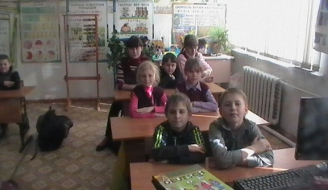Целью проведённого классного часа являлось доведение до сознания детей смысла понятий «фашизм», «фашисты», «антифашисты». Классный руководитель Хропина Н.Д. и учащиеся старших классов рассказали о фашизме и борьбе с ним во 2-ой мировой войне. Было раскрыто понятие фашизма (нацизма), приведены яркие эпизоды борьбы юных антифашистов с нацистами.

Ученица седьмого класса Хропина Саша рассказала о белорусском мальчике Марате Казее, боровшимся с нацистами.

Мосина Женя (7 кл.) сообщила о Вале Котике и его друзьях, юных героях- антифашистах.

От Кильчинской Тани (7 кл.) дети узнали о юном герое Саше Кондратьеве .

Заключительное слово классного руководителя .

Прошло 70 лет, как фашистская Германия была разбита. Но мы помним и гордимся юными героями ,отдавшими жизнь за наше светлое будущее.

У

Учащиеся 1-4 классов внимательно слушали выступление своих старших товарищей, а в конце часа поблагодарили семиклассников.